07.05.

Temat: Wyższe kwasy karboksylowe.

1. Wyższe kwasy karboksylowe to kwasy zawierające długie łańcuchy węglowe.
Wyższe kwasy karboksylowe nazywamy również tłuszczowymi, gdyż cząsteczki tłuszczów zawierają w swym składzie reszty tych kwasów.

2. Kwasy wyższe, które powinniście zapamiętać:

kwas palmitynowy C₁₅H₃₁COOH
kwas stearynowy C₁₇H₃₅COOH
kwas oleinowy C₁₇H₃₃COOH

Kwas palmitynowy i stearynowy to kwasy nasycone (mają wszystkie wiązania pojedyncze między atomami węgla).

Kwas oleinowy jest kwasem nienasyconym. W jego cząsteczce występuje jedno wiązanie podwójne między dziewiątym a dziesiątym atomem węgla.
10 9 1
CH₃- (CH₂)₇ – CH = CH – (CH₂)₇ - COOH

Kwas oleinowy podobnie jak i inne związki nienasycone odbarwia wodę bromową.

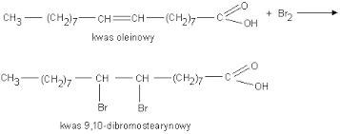

Porównanie właściwości niższych i wyższych kwasów karboksylowych
 | Nazwa substancji | Stan skupienia | Barwa | Zapach | Rozpuszczalność w wodzie
Niższy kwas karboksylowy | kwas octowy | ciekły | bezbarwny | charakterystyczny | dobra
Wyższe kwasy karboksylowe | kwas palmitynowy | stały | biały | bezwonny | nie rozpuszcza się
Wyższe kwasy karboksylowe | kwas stearynowy | stały | biały | bezwonny | nie rozpuszcza się
Wyższe kwasy karboksylowe | kwas oleinowy | ciekły | lekko żółty | charakterystyczny  (zapach starego oleju) | nie rozpuszcza się

Dodatkowo:
-papierek uniwersalny wskaźnikowy nie zmienia barwy w roztworze kwasów wyższych, zatem maja one odczyn obojętny
- wszystkie wyższe kwasy karboksylowe spalają się żółtym płomieniem
- wyższe kwasy karboksylowe nie ulegają dysocjacji jonowej
- wyższe kwasy karboksylowe reagują z zasadami tworząc mydła
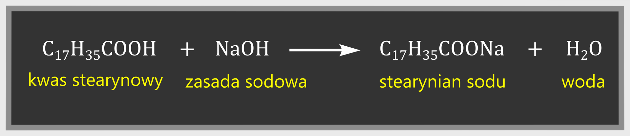
Polecenie
Napisz (krótko w punktach) gdzie kwasy organiczne znalazły zastosowanie.
Zapoznaj się z linkiem https://epodreczniki.pl/a/wyzsze-kwasy-karboksylowe/D2rR5J162
https://epodreczniki.pl/a/wyzsze-kwasy-karboksylowe/D2rR5J162

